建设项目环境影响报告表

(试 行)

项目名称：沙河市众润玻璃制品有限公司年产80万套钢化玻璃电子秤面项目
建设单位(盖章)： 沙河市众润玻璃制品有限公司

编制日期：2019年2月
国家环境保护总局制

《建设项目环境影响报告表》编制说明

《建设项目环境影响报告表》由具有从事环境影响评价工作资质的单位编制。
1、项目名称——指项目立项批复时的名称，应不超过30个字(两个英文字段作一个汉字)。
2、建设地点——指项目所在地详细地址，公路、铁路应填写起止地点。
3、行业类别——按国标填写。
4、总投资——指项目投资总额。
5、主要环境保护目标——指项目区周围一定范围内集中居民住宅区、学校、医院、保护文物、风景名胜区、水源地和生态敏感点等，应尽可能给出保护目标、性质、规模和距厂界距离等。
6、结论与建议——给出本项目清洁生产、达标排放和总量控制的分析结论，确定污染防治措施的有效性，说明本项目对环境造成的影响，给出建设项目环境可行性的明确结论。同时提出减少环境影响的其他建议。
7、预审意见——由行业主管部门填写答复意见，无主管部门项目，可不填。
8、审批意见——由负责审批该项目的环境保护行政主管部门批复。

建设项目基本情况
项目名称 | 沙河市众润玻璃制品有限公司年产80万套钢化玻璃电子秤面项目
建设单位 | 沙河市众润玻璃制品有限公司
法人代表 | 石航航 |  |  | 联系人 |  | 石航航
通讯地址 | 河北省邢台市沙河市经济开发区纬三路29号
联系电话 | 13266479000 |  | 传 真 | —— |  | 邮政编码 | 054100
建设地点 | 沙河市经济开发区纬三路29号
立项审批部门 | 沙河市行政审批局 |  |  | 批准文号 |  | 沙审批投资备字  [2019]3号
建设性质 | 新建 √ 改扩建□技改□ |  |  | 行业类别  及代码 |  | 其他玻璃制造C3049
占地面积  (平方米) | 5333.33（约8亩） |  |  | 绿化面积  (平方米) |  | ——
总投资  (万元) | 500 | 其中：环保  投资(万元) |  | 20 |  | 环保投资占  总投资比例 | 4%
评价经费  (万元) | —— |  |  | 预期  投产日期 | 2019年4月
工程内容及规模:
钢化玻璃又称强化玻璃，是平板玻璃的二次加工产品。钢化玻璃具有强度高、弹性大、热稳定性好等优点，目前广泛应用于建筑工程、交通运输、生活用品及其他领域。钢化玻璃的优越性能，使其应用面迅速扩大，特别是用平板玻璃经过二次加工成的钢化玻璃产品，由于其加工技术相对简单成熟，生产成本较低，得到较快发展。
沙河市众润玻璃制品有限公司紧抓这一发展契机，投资500万元建设年产80万套钢化玻璃电子秤面项目。
根据《产业结构调整指导目录(2011年)》(2013年修正)(中华人民共和国国家发展和改革委员会令第21号)，本项目不属于限制类和淘汰类项目；不属于《河北省禁止投资的产业目录》中禁止投资类项目；不属于《邢台市禁止投资产业目录》中禁止投资类项目；不属于河北省人民政府文件冀政[2015]7号文《河北省新增限制和淘汰类产业目录(2015年版)》中限制类、淘汰类建设项目；本项目在沙河市行政审批局进行备案(沙审批投资备字[2019]3号，见附件)，因此，项目建设符合国家及地方产业政策。
根据《中华人民共和国环境保护法》、《中华人民共和国环境影响评价法》、《建设项目环境保护管理条例》等有关政策和法律法规规定，该项目应进行环境影响评价工作。根据《建设项目环境影响评价分类管理名录》（环境保护部第44号令）及生态环境部发布的《关于修改<建设项目环境影响评价分类管理名录>部分内容的决定》（生态环境部第1号令）的要求，该项目属于“十九、非金属矿物制品业，52玻璃及玻璃制品”，应编制环境影响报告表。沙河市众润玻璃制品有限公司委托河北晶淼环境咨询有限公司承担本项目的环境影响评价工作。我单位接受委托后，组织相关技术人员进行了详细的现场踏勘和资料收集，编制完成了该项目的环境影响报告表。
一、项目基本情况
1、项目名称：沙河市众润玻璃制品有限公司年产80万套钢化玻璃电子秤面项目
2、建设单位：沙河市众润玻璃制品有限公司
3、建设性质：新建
4、工程投资：总投资500万元，其中环保投资20万元，占总投资的4%。
5、建设地点及四至关系：本项目位于沙河市经济开发区纬三路29号，项目中心地理坐标为东经114°34′51.76"，北纬36°54′13.60"。项目东侧和北侧为金安实业公司厂区，南侧为金安实业公司闲置厂区车间，西侧为德金玻璃有限公司。项目地理位置图见附图1，周边关系图见附图2。
6、建设内容及建设规模：本项目租用金安实业公司现有厂房进行建设，总建筑面积为5200m²；新上钢化炉2台、自动切割机2套、自动磨边机8套（配套15台倒角机、3台打孔机、配套清洗设备）、自动磨圆机8套、空压机2套、自动清洗机2台、划圆机6台、异形机2套；项目建成后年生产钢化玻璃电子秤面80万套。
7、项目用地：本项目租赁现有厂房进行建设（租赁协议见附件），厂区占地面积8亩，建筑面积为5200m²，本项目占地符合沙河市经济开发区土地利用规划及产业布局（见附图4）；河北沙河经济开发区管理委员会为本项目出具了入园证明（见附件），项目建设符合开发区总体规划。
8、劳动定员及工作制度：项目劳动定员20人；工作制度为1班/天，每班8小时，年生产300天。
二、主要工程内容及平面布置
1、主要工程内容
项目组成及工程内容一览表见表1，项目主要建(构)筑物一览表见表2。
表1 项目组成及工程内容一览表
序号 | 项目组成 | 工程内容
1 | 主体工程 | 租赁生产车间2座
2 | 储运工程 | 租赁库房1座及成品存储区
3 | 配套工程 | 办公室1座（依托金安实业公司现有办公室）
4 | 公用工程 | 供水：由沙河经济开发区供水管网提供（依托金安实业公司现有设施）
4 | 公用工程 | 排水：磨边、倒角及清洗废水沉淀后上清液循环用于磨边，定期外排废水到沙河市新环污水处理厂；职工生活污水依托金安实业公司化粪池处理后排入沙河市新环污水处理厂
4 | 公用工程 | 供电：由沙河经济开发区供电系统提供（依托金安实业公司现有设施）
4 | 公用工程 | 供热及制冷：项目生产用热采用电能，职工办公生活采暖及制冷均使用分体式空调
5 | 环保工程 | 废气：磨边、倒角工序经水磨降尘后无组织排放；切割、钻孔工序粉尘车间内无组织排放
5 | 环保工程 | 废水：项目磨边、倒角及清洗废水排入厂区内二级沉淀池（50m³）处理后上清液循环用于磨边，定期外排废水经污水管网排入沙河市新环污水处理厂，职工生活污水依托金安实业公司化粪池处理后排入沙河市新环污水处理厂
5 | 环保工程 | 噪声：基础减振、厂房隔声
5 | 环保工程 | 固废：合理处置
表2 主要建(构)筑物一览表
序号 | 名称 | 占地面积(m²) | 建筑面积(m²) | 备注
1 | 生产车间 | 2100 | 2100 | 砖混结构
2 | 预留车间 | 2100 | 2100 | 轻钢结构
3 | 仓库 | 800 | 800 | 轻钢结构
4 | 成品存储区 | 150 | 150 | 位于生产车间内部
5 | 办公室 | 50 | 50 | 位于预留车间内部
6 | 道路及其他 | 133.33 | / | /
合计 |  | 5333.33 | 5200 | /
2、平面布置
本项目厂区呈矩形，由东向西依次分布着预留车间、生产车间及仓库，办公室位于预留车间北部，成品存储区位于生产车间南部，二级沉淀池位于预留车间北侧，预留车间东北侧设置出入口。平面布置图见附图3。
三、主要生产设备
本项目新建2条生产线，主要生产设备见表3。
表3 工程主要生产设备一览表
序号 | 设备名称 | 数量 | 单位
1 | 自动切割机 | 2 | 套
2 | 自动磨边机 | 8 | 套
3 | 自动磨圆机 | 8 | 套
4 | 自动清洗机 | 2 | 台
5 | 钢化炉 | 2 | 台
6 | 空压机 | 2 | 套
7 | 划圆机 | 6 | 台
8 | 异形机 | 2 | 套
9 | 合计 | 32 | 台（套）
四、产品方案、原辅材料及能源消耗
1、产品方案
本项目产品为钢化玻璃电子秤面，产品具体方案见表4所示。
表4 项目产品方案一览表
序号 | 产品类型 | 数量 | 规格
1 | 钢化玻璃电子秤面 | 80万套 | 根据客户需求定制大小、形状
2、主要原辅材料及能源消耗
项目主要原辅材料及能源消耗情况见表5所示。
表5 项目主要原材料及能源消耗一览表
序号 | 名称 | 消耗量 | 单位 | 备注
1 | 普通平板玻璃 | 10 | 万m²/a | 外购
2 | 新鲜水 | 810 | m³/a | ——
3 | 电 | 15 | 万kWh/a | ——
五、公用工程
1、给排水
①给水：项目用水由沙河经济开发区用水管网提供，供水管网已铺设至厂区。项目用水主要包括生产用水和生活用水。
项目劳动定员为20人，实行一班8小时工作制，厂区不设员工宿舍，不设食堂，秉承节约用水原则，根据《河北省用水定额(生活用水)》(DB13/T1161.3-2016)，并结合当地用水实际情况，员工生活用水量按30L/d人计，员工生活用水量为0.6m³/d，全部为新鲜水。
生产用水主要为磨边用水、倒角用水和玻璃清洗水，生产用水总量为32m³/d，其中循环水用量30m³/d，补充水量2.0m³/d，则生产用新鲜水用量为2.0m³/d。
综上，本项目新鲜水总用水量为2.6m³/d。
②排水：本项目产生废水包括职工生活污水和生产废水。
项目磨边废水、倒角废水、玻璃清洗废水等产生量为31.6m³/d，加工过程中不添加任何清洗剂等，废水中的主要污染物为大颗粒悬浮物，废水全部排入厂区内的二级沉淀水池沉淀处理，经沉淀处理后上清液循环用于磨边使用，循环量为30m³/d，为保证用水水质，沉淀池内废水定期外排，废水经砂滤处理后由管网排入沙河市新环污水处理厂，折合日排放量为1.6m³/d，底层沉淀物定期由环卫部门进行清掏并卫生填埋；项目生活污水按其产生量以用水量的80%计，为0.48m³/d，依托金安实业公司化粪池处理后排入沙河市新环污水处理厂。项目给排水平衡见表6，给排水平衡见图1。
表6 项目给排水水量平衡表 单位：m³/d
项 目 | 总用水量 | 新鲜水量 | 循环水量 | 损耗量 | 废水量 | 排放去向
职工生活 | 0.6 | 0.6 | -- | 0.12 | 0.48 | 依托金安实业公司化粪池处理后排入沙河市新环污水处理厂
磨边用水 | 30.5 | 0.5 | 30.0 | 0.1 | 0.4 | 沉淀池外排废水经砂滤处理后排入沙河市新环污水处理厂
倒角用水 | 0.5 | 0.5 | -- | 0.1 | 0.4 | 沉淀池外排废水经砂滤处理后排入沙河市新环污水处理厂
清洗用水 | 1.0 | 1.0 | -- | 0.2 | 0.8 | 沉淀池外排废水经砂滤处理后排入沙河市新环污水处理厂
总计 | 32.6 | 2.6 | 30.0 | 0.52 | 2.08 | ——
2.0
磨边用水
0.5
30.4
倒角用水
0.5
0.4
清洗用水
1.0
0.8
二级沉淀池
2.0
生产用水
生活污水
0.6
2.6
0.48
0.12
0.1
0.1
0.2
沙河市新环
污水处理厂
30.0
31.6
1.6
砂滤池
1.6
化粪池（依托）
0.48

新鲜水

图1 本项目给排水平衡图 单位：m³/d
2、供电：项目用电由沙河经济开发区供电系统供给，可以满足项目用电需求。
3、供热及制冷：项目生产过程用热采用电加热，职工办公生活采暖及制冷均使用分体式空调。
4、其他：职工皆为附近村民，厂区不设食堂。
与本项目有关的原有污染情况及主要环境问题:
本项目为租赁现有生产车间建设，经现场踏勘，本项目车间地面已完成硬化，地面无积水，不存在原有污染情况。
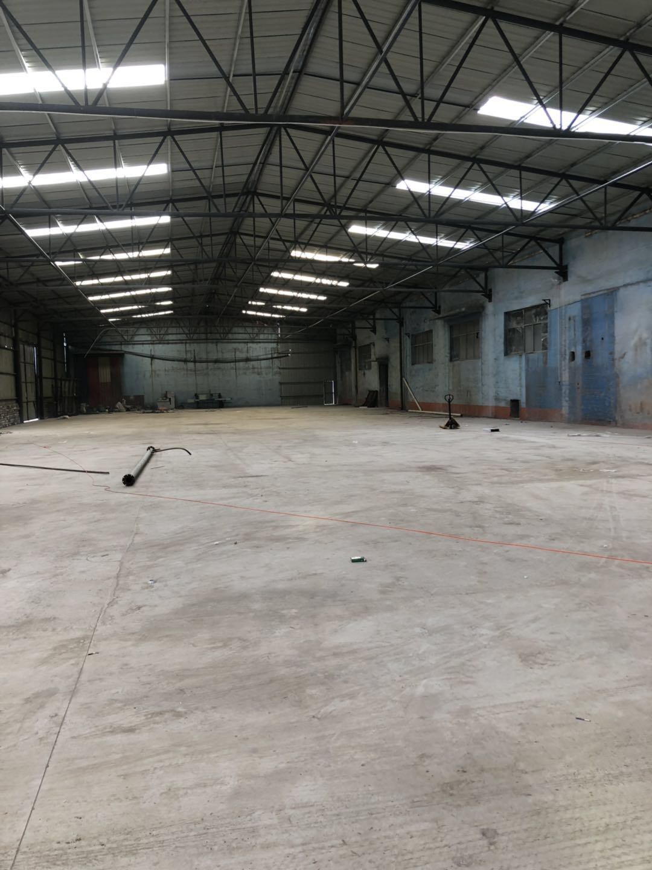
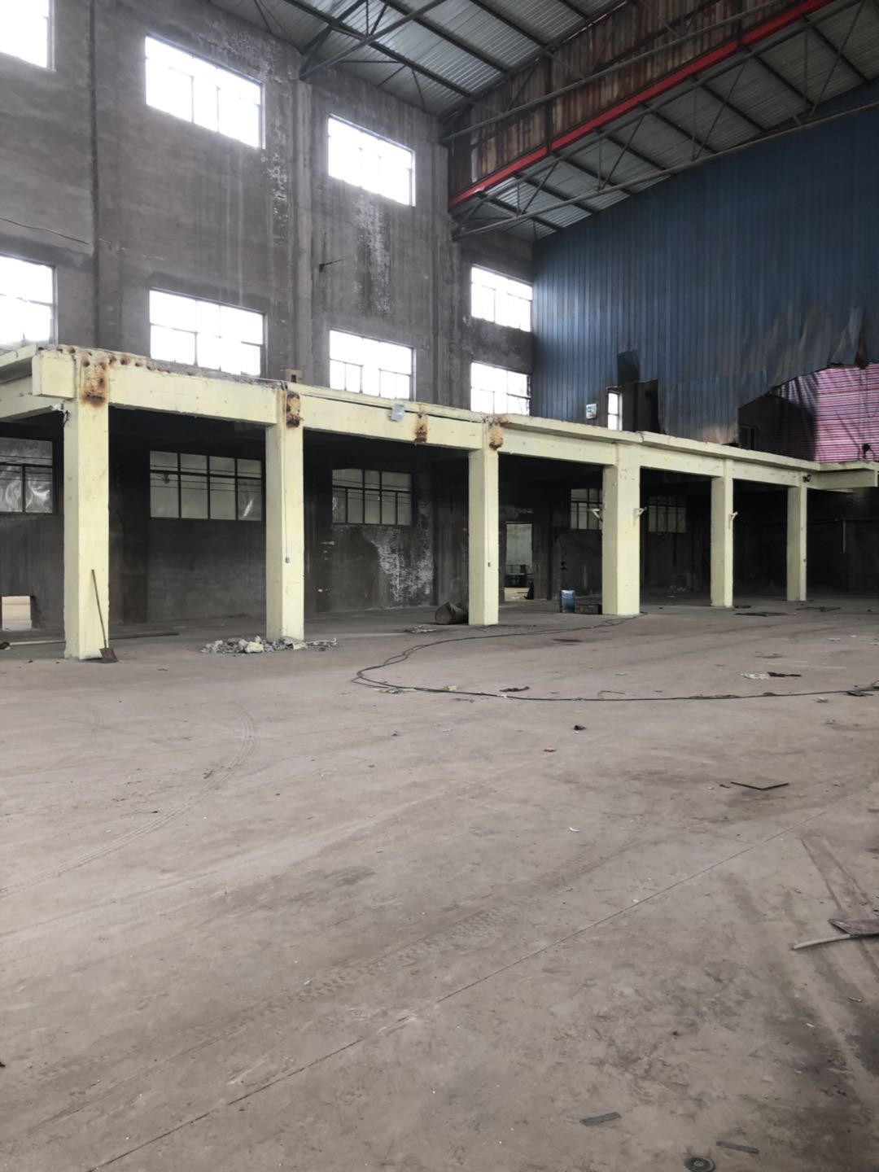

建设项目所在地自然环境社会环境简况
自然环境简况(地形、地貌、地质、气候、气象、水文、植被、生物多样性等)：
1、地理位置
沙河市地域位于河北省西南部，东经113°52′～114°40′，北纬36°50′～37°03′，东西长71.5公里，南北宽22公里，面积999平方公里。沙河市市区北距石家庄132公里，距邢台市25公里，南距邯郸市28公里。市域南与永年县接壤，西南与武安市交界，北与邢台县相连，东北与南和县为邻。
本项目位于沙河市经济开发区纬三路29号，项目中心地理坐标为东经114°34′51.76"，北纬36°54′13.60"。项目东侧和北侧为金安实业公司厂区，南侧为金安实业公司闲置厂区车间，西侧为德金玻璃有限公司。项目地理位置图见附图1，周边关系图见附图2。
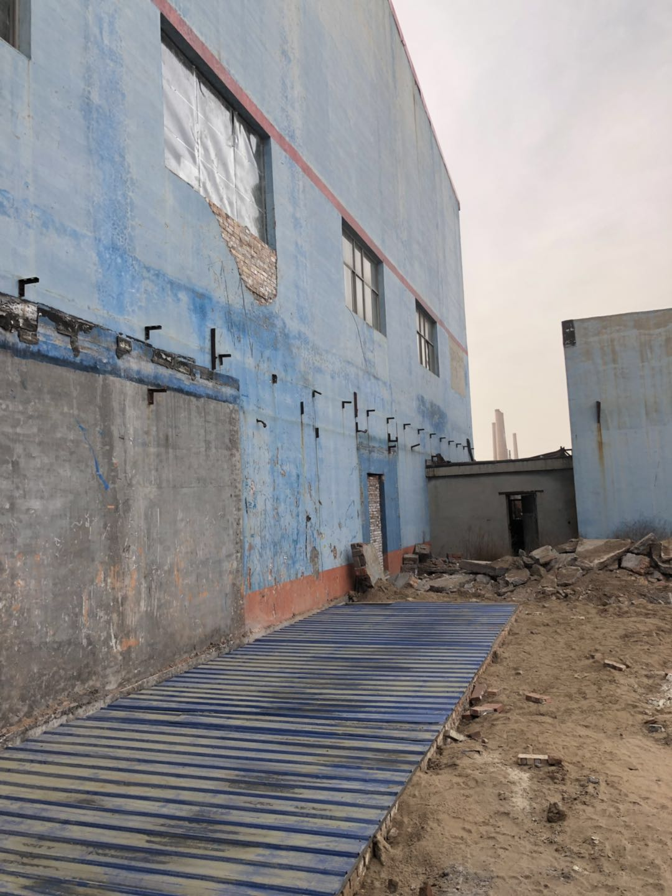
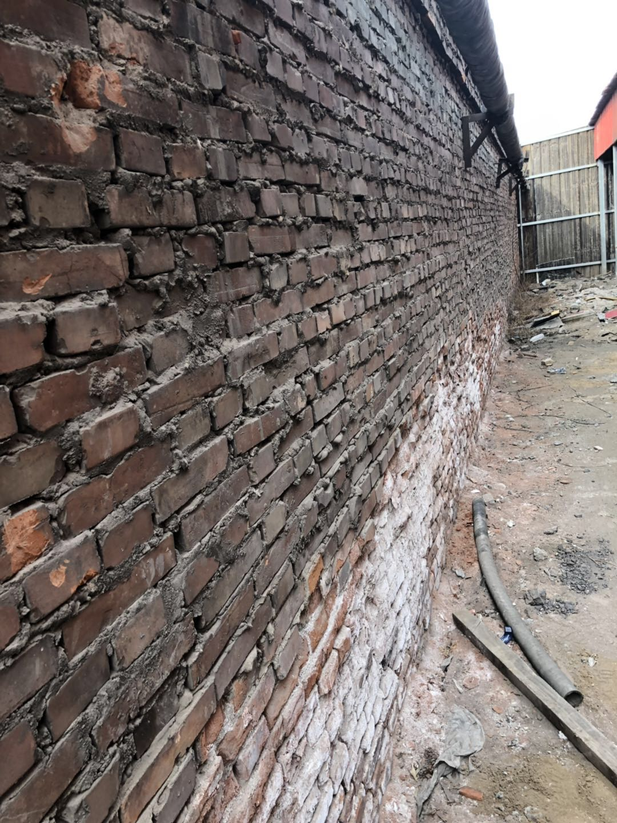
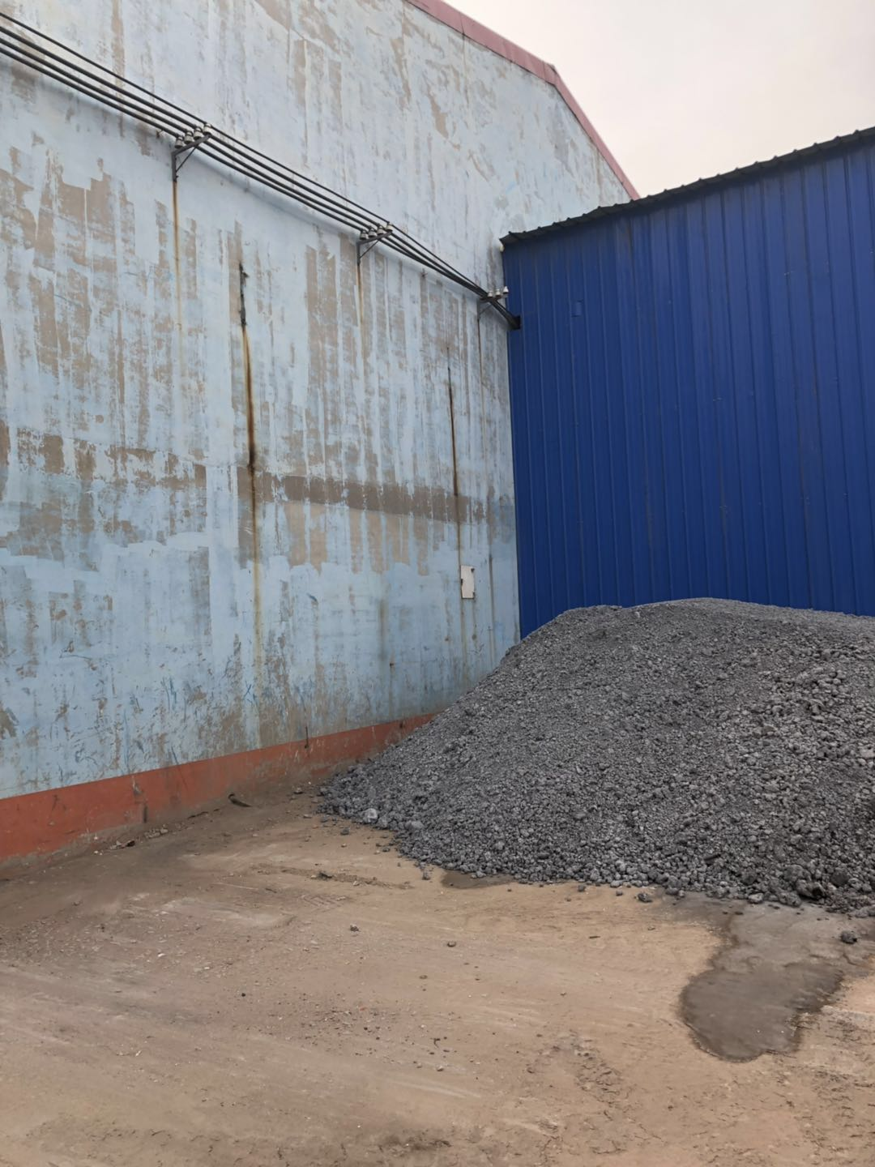
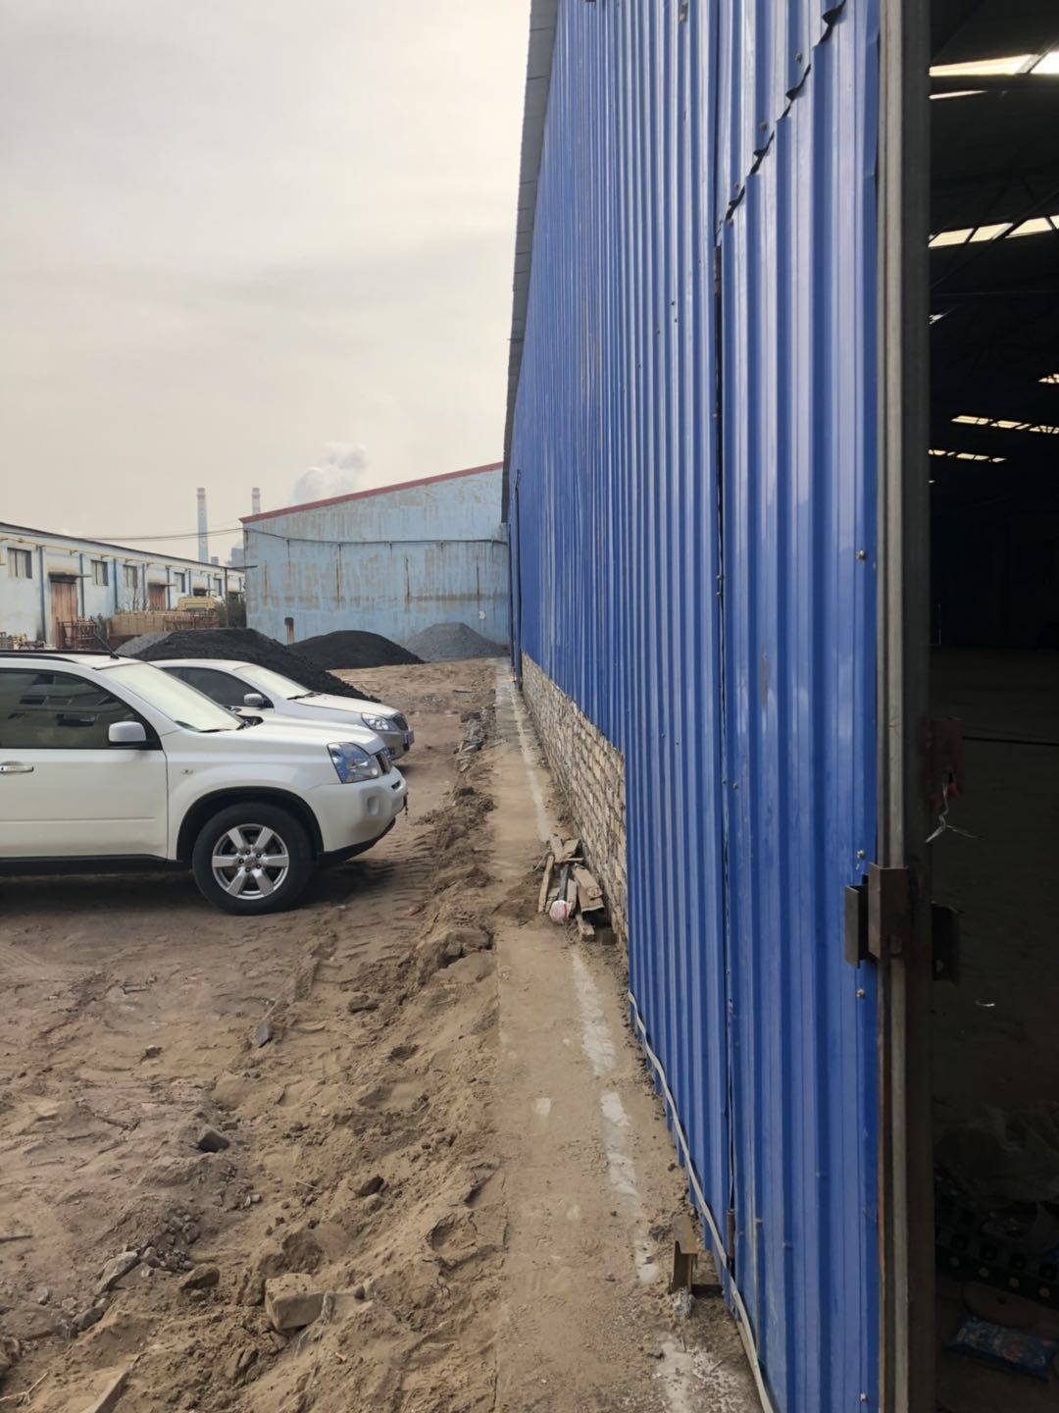

东边界
南边界

西边界
北边界

2、地形地貌及地质构造
沙河市地处太行山南段东麓，地势西高东低，自西向东分别为山区、丘陵、平原。山地分布在西部，海拔在300～1437m之间，面积434km²，占全市总面积43%；丘陵区多分布在中部，面积273km²，占全市总面积27%，海拔在100～300m之间，自西向东以2%～3%的坡度倾斜，地表多为松散沉积物，也有零星岩石出露，局部形成孤山残丘，冲沟阶地较发育；平原地形位于京广线两侧，面积292 km²，占全市总面积30%为洪积冲积平原，地势平坦，地面坡度为2.5‰。
本项目位于沙河冲洪积平原区域，地势平坦，周围地形开阔平坦。
3、水文地质
沙河市位于太行山隆起和华北平原沉降带的接触部，褶皱和断裂发育，构造比较复杂，以华夏系构造为主，多为正断层，境内地层自西向东由老变新，西部有距今25亿年的太古界赞皇群基岩裸露，东部多为距今仅一、二百万年的新生代第四系，中部基岩裸露部分为奥陶系中统、石炭系中统、中上统、二叠系下统等地层。
沙河市第四系冲积物厚度70～80m，主要为砂质粘土、亚粘土及粉、细、中砂。根据沙河市东南区域范围主要持力层的沉积环境、类型及工程地质条件，该区域工程地质情况：主要为亚粘土及轻亚粘土为主的次生堆积物，夹薄层细砂、褐黄——黄褐色，硬塑——可塑，局部为可塑，具大孔结构及白色钙质丝纹，含姜石，有时见碎石及不同岩性团状结构，土质较松散。
沙河市东部平原为富水区，富水层深埋100m左右，中部丘陵有两条地下河，地下水流向基本为由西南向东北，西部山区有大小水库7座，蓄水量达5亿m³。
本项目厂址所在区域属沙河冲洪积平原，地质层结构比较简单。
4、地表水
沙河市境内河流主要为沙河，沙河属子牙河水系，是滏阳河上游的第二条大支流，发源于晋、冀、豫三省，接壤太行山区，上游流径山岳地带，槽深坡陡，沙河在朱庄水库以上为山区河流，洪水时骤增，自东苏庄以下，河流出山口进入山前区，河面陡然扩宽。沙河属行洪河道，为季节性河流，在雨水较多的年份有一定的流量。境内长49km，自西向东横穿沙河市，属季节性泄洪河，82年以后已基本断流。中部数十里均为漫漫白沙，东部河床渐窄，沙质渐细。
赞善干渠（南水北调工程邢台段）从南向北共设赞善、邓家庄、南大郭、刘家庄、黑沙村5个分水口门和黑沙村1个泵站。从总干渠赞善口门引水，可向南宫、沙河等11个县市及沙河电厂供水。
5、气候、气象
项目所在区属暖温带半湿润半干旱大陆性季风气候，一年四季分明，春季干燥多风，夏季炎热多雨，秋季昼暖夜寒，冬季寒冷少雪。沙河市多年主要气象统计数据如下：
表7 沙河市多年主要气象统计数据
项目 | 统计情况
气温 | 多年平均气温：13.6℃；一月平均气温：-2.8℃；七月平均气温：26.8℃；极端最低气温：-17.5℃；极端最高气温：41.2℃
气压 | 多年平均气压：l0083hPa；平均水汽压(hpa)：128；最大水汽压(hpa)：386
风向 | 多年主导风向为S-SSE-SE
风速 | 多年平均风速为2.55m/s；冬季平均风速为2.21 m/s；夏季平均风速为2.24 m/s；最大风速为29.0 m/s
降水 | 多年平均降水量：629.1mm；日最大降水量：280.3mm
日照 | 全年日照时数：2600.9h；全年日照率：59%
积雪 | 最大积雪深度：l90mm
冻土 | 最大冻土深度：540mm
6、自然资源
(1)自产水资源
沙河市多年平均年降水量597mm，多年平均地表径流量1.l750亿m³，其中，沙河流域面积714.5km²，径流量0.8441亿m³，洺河流域面积225 3 km²，径流量0.3309亿m³。地下水多年平均1.0353亿m³，扣除重复计算量0.3985亿m³，自产水资源总量1.8118亿m³。
(2)入境水资源
外区流入沙河市的地表水主要是沙河上游邢台县来水量0.21亿m³和朱庄南灌渠过境水量0.9460亿m³，总计入境水资源1.l56亿m³。
(3)南水北调中线工程
南水北调中线调水规模95亿m³。2012年河北省用水指标为29.53亿m³，分配给邢台市多年平均水量为3.48亿m³，不同水平年分配水量为：丰水年份3.66亿m³，平水年份3.56亿m³，枯水年份2.52亿m³。其中沙河市分配水量为2105万m³。
(4)土地资源
沙河市全市土地资源面积99900公顷，其中农业用地总面积51838公顷，占土地总面积的，51.89%，建设用地9130公顷，占土地总面积的9.14%，未利用土地面积38931公顷，占土地总面积的38.97%。
沙河市土地资源呈现出如下特点：
①沙河市地貌类型复杂，土壤类型多样，土地资源丰富，适宜发展多种经营，经过长期的开发利用，已形成了较合理的种植布局。
②耕地面积较大，全市有耕地41.07万亩，土壤类型较多，有利于发展多种经营。
③沙河市平原地区面积为29200公顷，平原为洪积冲积而成，地面坡度约四百分之一，地势相对平坦，有利于提高农田基本建设和机械化水平。
④土壤肥力低，总的状况是有机质贫乏，缺磷少氮，氮磷比例失调。
⑤土地立体利用较明显：海拔500m以上的山地，主要用于水源涵养林的种植；在浅山丘陵及山麓河滩地区，以发展速生林、果林及农耕地为主；低洼水域则发展养殖业。
⑥未利用土地面积较大，主要分布丘陵地区，土地开发潜力大。
(5)矿产资源
沙河矿产资源蕴藏丰富，现已发现的矿藏资源有40余种，探明储量的有10余种。其中煤10亿吨，铁矿石34亿吨，硫铁矿810万吨，瓷土870万吨，铝钒土1470万吨，大理石5亿立方米，石灰石6亿立方米，耐火土l500万吨，石英100万吨，长石80万吨，白陶土830万吨，重晶石20万吨，石膏50万吨等。矿藏主要分布在丘陵，部分在山区，平原有极其丰富的建筑用砂。铁矿分布于太行山前丘陵地区，面积250平方公里，矿石主要是磁铁矿、共生有赤铁矿、黄铜矿等，矿石含铁量平均在45%左右。石灰石在丘陵及浅山区普遍分布。沙河市是全国100个重点产煤县(市)之一和全国著名的优质铁矿石产地。
(6)动植物资源
沙河市有木本植物88种，分属37科。其中用材树36种，经济树25种，灌木27种，林木覆盖率13.7%。用材树主要有刺槐、杨树、柳树、泡桐、榆树等。 经济树主要有漆树、桑树、花椒、核桃、板栗、梨、苹果、柿子、萄葡、枣、杏、桃、黑枣、石榴等。灌木类主要有荆条、酸枣、山榆、胡枝子、山豆蔓等。
饲养动物主要有马、牛、羊、猪、驴、骡、鸡、鸭、兔、狗、猫、鱼等。鸟类中主要有麻雀、喜鹊、鸽、灰喜鹊、燕、石鸡、鹌鹑、布谷鸟、乌鸦、啄木鸟等。
本项目评价范围内无珍稀濒危野生动植物和其他需要保护的动植物。
社会环境简况(社会经济结构、教育、文化、文物保护等)：
1、行政区划及人口
沙河市辖5个镇、5个乡、5个街道办事处，290个行政村。全市总人口487504人。沙河市政府驻太行街561号。本项目位于沙河市经济开发区纬三路29号。
2、社会经济结构
近年来，沙河市的经济取得了长足的发展。全市生产总值完成227亿元，同比增长7.5%；全部财政收入完成19.15亿元，占年任务的(调整后)100.8%，公共财政预算收入完成9.24亿元，占年任务的(调整后)101.5%；全社会消费品零售总额达到63.5亿元，增长12.1%。列入省、邢台市级重点项目数量、总投资、当年完成投资数位居邢台各县(市)区之首。固定资产投资完成196亿元，增长20.1%；实际利用外资4540万美元，增长2.5%；引进内资42.8亿元，增长6%，绝对值位居邢台市各县(市)区之首。民生支出增长9%，占全部财政收入的75%，超过全省平均水平；政府债务削减20%；农民人均纯收入达到10737元，增长11.5%；城镇居民人均可支配收入达到22040元，增长9.5%。
3、教育
全市共有中学39所，在校学生43698人；小学240所，在校生45519人；中专和职高6所，在校学生9792人；特殊教育学校l所，在校学生92人。幼儿教育蓬勃发展，全市共有幼教194所，在校生14439人。小学适龄儿童入学率达l00%。
4、医疗卫生
全市综合医院l所，中医院l所，专科医院l所，卫生院10个，妇幼保健所1所，疾控中心l所，共有床位数848张，各类卫生技术人员达1086人，其中医生456人。
5、历史沿革
沙河历史悠久，隋开皇16年置县，至今已有1400多年的历史。春秋时先为邢国，邢灭属卫，后为晋国地。战国时期为赵国辖域。元代，沙河县初隶真定路邢州，世相至元二年(1265年)改隶顺德路。清代，沙河县属直隶省顺德府。1949年8月沙河县划归河北省邢台专区。1961年恢复沙河县建制，仍属邢台专区。1993年7月，邢台地区与邢台市合并，改为邢台市管辖。
6、文物保护
沙河市境内主要风景名胜区有广阳矿区、观音寨风景区、秦王湖风景区。
广阳矿区位于沙河市区西行30公里处的渡口村北，主峰海拔718米，是中华道教圣地北方名山。
观音寨位于沙河市西部蝉房乡寨底村北小西天主峰南侧，即山顶上是观音寨，山势险峻，状若坐莲观音，俗称观音寨。山下有一村庄，位置最低，名为寨底村。
秦王湖，位于河北省邢台沙河市西部山区，距沙河市区约40公里，原名东石岭水库，因其周围有大量关于秦王李世民的历史遗迹和传说，为适应旅游业发展的需要而更名为秦王湖。
本项目不在各级保护区范围内。因此，本项目不会对其造成影响。
7、河北沙河经济开发区
河北沙河经济开发区位于河北省沙河市区北部，规划总面积75.95平方公里，其中，省政府批准的起步区面积24.01平方公里。京珠高速公路、京广高铁及107国道、329省道从区内纵横交叉而过，交通便利、区位优越。2008年经河北省政府批准为“省级产业聚集区”，2011年被批准为“省级经济开发区”、“省级工业聚集区”、“省级中小企业示范产业集群”和“省级新型工业化产业示范基地”。省、市领导多次莅临开发区指导工作，对开发区建设给予了高度评价。开发区各项经济、社会指标均名列河北省各类园区、工业聚集区的前列。
开发区基础设施完善。2006年以来，沙河市委、市政府投资7亿多元，修建了以纬三路为景观大道的十八条道路，并且完成了沿路的绿化、亮化工程。开发区电网实现了全覆盖，天然气主管道已铺设完毕，第一污水处理厂和垃圾处理厂已投入运行；另外，通讯、排水、排污等基础设施齐全，实现了“九通一平”。
开发区产业聚集效果显著。目前，区内共入驻企业400余家，以玻璃企业为主，已投产优质浮法玻璃生产线28条，总产量达1.05亿重量箱，占全国平板玻璃产量近20%。近年来，开发区玻璃产业改造提升步伐加快，优质功能型浮法玻璃产品已成为主流。已涌现出在线Low-E玻璃、ITO导电玻璃、高硼硅防火玻璃等一批新型节能产品。开发区玻璃深加工产业也正在快速兴起，玻璃产品呈现多品种化，年产钢化、Low-E、彩晶、浮雕等各种深加工玻璃3500万重量箱。在大力发展玻璃企业的同时，开发区内还培育发展了龙星化工集团、万隆陶瓷有限公司、金沙河面业有限责任公司、金诚特殊钢制造有限公司等多家非玻璃规模企业。
本项目位于河北沙河经济开发区，符合开发区产业布局，河北沙河经济开发区管理委员会已为本项目出具证明文件。
8、沙河市新环污水处理厂
沙河市新环污水处理厂始建于2010年，位于沙河市东北约15km处，大杜村村北，占地7.8公顷。收水范围为沙河市经济开发区产生的生活污水及工业废水。该污水处理厂采用“格栅+缺氧池+百乐克+混凝反应池+D型滤池”处理工艺，处理规模5万m³/d；污水处理厂设计进水水质指标为pH6-9、COD400mg/L、BOD₅200mg/L、SS200mg/L、氨氮40mg/L，设计出水水质可达到《城镇污水处理厂污染物排放标准》(GB18918-2002)中一级A标准。沙河市新环污水处理厂已于2013年9月27日建成并通过环保验收，处理规模为5万m³/d。
本项目生产过程排放的废水水质简单，平均日排放量为2.08m³/d，最大日排放量50m³/d，占污水厂处理量的0.1%，不会对污水处理厂产生冲击。
9、环境功能区划
根据《环境空气质量标准》(GB3095-2012)中对环境空气功能区的分类，本项目所在区域环境空气功能区划为二类区；本项目所在区域地下水以集中式生活饮用水和工、农业用水为主，根据《地下水质量标准》(GB/T14848-2017)中对地下水质量的分类，本项目所在区域为地下水Ⅲ类质量；根据《声环境质量标准》(GB3096-2008)中对声环境功能区的分类，本项目所在区域为3类声环境功能区。

环境质量状况
建设项目所在地区域环境质量现状及主要环境问题(环境空气、地面水、地下水、声环境、生态环境等):
(1)环境空气质量现状
根据《邢台市2017年度环境质量公报》分析可知，邢台市主要污染物为细颗粒物、可吸入颗粒物，属于以细颗粒物污染为主的复合型污染。据统计，2017年全年二氧化硫全年日均值达标率为98.9%；二氧化氮全年日均值达标率为91.0%；可吸入颗粒物全年日均值达标率为60.5%；细颗粒物：全年日均值达标率为63.8%；臭氧全年日最大8小时平均达标率为75.1%；一氧化碳全年日均值达标率为96.4%。随着《河北省打赢蓝天保卫战三年行动方案》的实施，环境空气质量能够得到逐步改善。
(2)地下水环境质量现状
项目所在区域地下水以生活饮用水和工农业用水为主，满足《地下水质量标准》(GB/T14848-2017)中的Ⅲ类标准。
(3)声环境质量现状
项目所在区域为沙河市经济开发区，满足《声环境质量标准》(GB3096-2008)中的3类标准。
(4)生态环境现状
项目所在地为平原地区，人类活动频繁，大型的野生动物已不复存在。区域生态环境以人工植被为主，常见的野生动物主要包括老鼠、鸟类、蛇类以及昆虫等，家禽家畜主要有猪、羊、兔、鸡等。
主要环境保护目标(列出名单及保护级别)：
通过对本项目的现场踏勘及有关技术资料分析，项目所在地周围无饮用水源保护区、珍稀动植物资源、风景名胜区、重点文物保护单位等需要特别保护的环境敏感目标。本项目环境保护目标见下表。

表8 主要环境保护目标及保护级别
环境要素 | 环境坐标 |  | 保护对象 | 保护内容 | 环境功能区 | 相对厂址方位 | 距离厂界距离m
环境空气 | E36.9074 | N114.5715 | 西杜村 | 村民 | 《环境空气质量标准》（GB3095-2012）环境空气功能区划为二类区 | NW | 680
地下水 | 区域地下水环境 |  |  |  | 《地下水质量标准》(GB/T14848-2017)Ⅲ类 | —— | ——
声环境 | 区域声环境 |  |  |  | 《声环境质量标准》(GB3096-2008)  3类功能区 | —— | ——

评价适用标准
环境质量标准 | 根据项目所在区域环境功能区划和环境质量标准要求，确定本次评价执行以下标准：  1、环境空气：本项目处于环境空气二类功能区，环境空气执行《环境空气质量标准》(GB3095-2012)二级标准。  2、水环境：区域地下水质量划分为Ⅲ类，地下水执行《地下水质量标准》(GB/T14848-2017)Ⅲ类标准。  3、声环境：项目所在区域声环境功能区划为3类区，声环境执行《声环境质量标准》(GB3096-2008)3类功能区标准。  表9 环境质量标准
  环境要素 | 评价因子 | 标准值 | 标准
  环境空气 | SO₂24小时平均浓度 | 150μg/m³ | 《环境空气质量标准》(GB3095-2012)二级标准
  环境空气 | SO₂1小时平均浓度 | 500μg/m³ | 《环境空气质量标准》(GB3095-2012)二级标准
  环境空气 | NO₂24小时均浓度 | 80μg/m³ | 《环境空气质量标准》(GB3095-2012)二级标准
  环境空气 | NO₂1小时平均浓度 | 200μg/m³ | 《环境空气质量标准》(GB3095-2012)二级标准
  环境空气 | O₃日最大8小时平均 | 160μg/m³ | 《环境空气质量标准》(GB3095-2012)二级标准
  环境空气 | CO1小时平均 | 10000μg/m³ | 《环境空气质量标准》(GB3095-2012)二级标准
  环境空气 | TSP24小时平均浓度 | 300μg/m³ | 《环境空气质量标准》(GB3095-2012)二级标准
  环境空气 | PM₁₀24小时平均浓度 | 150μg/m³ | 《环境空气质量标准》(GB3095-2012)二级标准
  环境空气 | PM_{2.5}24小时平均 | 75μg/m³ | 《环境空气质量标准》(GB3095-2012)二级标准
  地下水 | pH | 6.5-8.5 | 《地下水质量标准》(GB/T14848-2017)  III类标准
  地下水 | 溶解性总固体 | ≤1000 mg/L | 《地下水质量标准》(GB/T14848-2017)  III类标准
  地下水 | 耗氧量 | ≤3.0 mg/L | 《地下水质量标准》(GB/T14848-2017)  III类标准
  地下水 | 氨氮 | ≤0.5 mg/L | 《地下水质量标准》(GB/T14848-2017)  III类标准
  地下水 | 总硬度 | ≤450 mg/L | 《地下水质量标准》(GB/T14848-2017)  III类标准
  地下水 | 硝酸盐氮 | ≤20mg/L | 《地下水质量标准》(GB/T14848-2017)  III类标准
  地下水 | 亚硝酸盐氮 | ≤1.0 mg/L | 《地下水质量标准》(GB/T14848-2017)  III类标准
  地下水 | 六价铬 | ≤0.05 mg/L | 《地下水质量标准》(GB/T14848-2017)  III类标准
  地下水 | 硫酸盐 | ≤250mg/L | 《地下水质量标准》(GB/T14848-2017)  III类标准
  地下水 | 总大肠菌群 | ≤3.0MPN^{b}/100mL | 《地下水质量标准》(GB/T14848-2017)  III类标准
  声环境 | 项目所在区域 | 昼间≤65dB(A)  夜间≤55dB(A) | 《声环境质量标准》(GB3096-2008)3类功能区标准
污染物排放标准 | 根据项目污染源产生及排放特点，确定本次评价执行以下污染物排放标准：  1、废气：本项目营运期玻璃切割、钻孔工序无组织颗粒物执行《大气污染物综合排放标准》（GB16297-1996）表2无组织排放监控浓度限值，即颗粒物周界外浓度最高点≤1.0mg/m³。  2、废水：本项目生产废水经二级沉淀池处理后上清液循环使用，沉淀池定期外排废水经砂滤处理后排入沙河市新环污水处理厂，生活污水依托金安实业公司化粪池处理后排入沙河市新环污水处理厂，综合废水排放执行《污水综合排放标准》（GB8978-1996）表4二级标准及沙河市新环污水处理厂进水水质指标要求，见表10。  表10 废水排放标准对比表  3、噪声：本项目夜间不生产，运营期厂界噪声执行《工业企业厂界环境噪声排放标准》(GB12348-2008)3类功能区昼间标准，即昼间≤65dB(A)。  4、固废：营运期固体废物处置参照执行《一般工业固体废物贮存、处置场污染控制标准》(GB18599-2001)及其修改单要求。
  项目 | 标准值 | 单位 | 标准值 | 单位 | 标准值 | 单位
  pH | 6～9 | / | 6～9 | / | 6～9 | /
  COD | 150 | mg/L | 400 | mg/L | 150 | mg/L
  NH₃-N | 25 | mg/L | 40 | mg/L | 25 | mg/L
  BOD₅ | 30 | mg/L | 200 | mg/L | 30 | mg/L
  SS | 150 | mg/L | 200 | mg/L | 150 | mg/L
  标准来源 | 《污水综合排放标准》  表4二级标准 |  | 沙河市新环污水处理厂进水水质 |  | 废水合并执行排放标准
总量控制指标 | 根据《建设项目主要污染物排放总量指标审核及管理暂行办法》的通知(环发[2014]197号)和《关于进一步改革和优化建设项目主要污染物排放总量核定工作的通知》冀环总[2014]283号规定，本次评价建议以污染物达标排放量作为建设项目核定污染物总量控制指标。根据计算，项目核定污染物排放总量控制指标建议值为COD：0.094t/a，NH₃-N：0.016t/a，SO₂：0t/a，NO_{X}：0t/a。

建设项目工程分析
工艺流程简述(图示)：
1、生产工艺流程图如下：
切割
原料
倒角
磨边
图例：▲废气●废水★噪声 ■固废
▲、★、■
图2：生产工艺流程图
钻孔

清洗

电加热钢化
冷却
成品
★、■
★、■
●
★
▲、★、■
空压机
2、生产工艺流程简述如下：
(1)切割：根据产品要求对外购毛坯玻璃进行切片处理，达到产品的尺寸需求，采用带金刚石切割头的切割机进行划切，切割过程不需用水。
(2)磨边、倒角、钻孔：切割后的玻璃具有锋利的边角，通过磨边机对边角进行打磨，打磨过程中采用水磨抑尘；根据产品要求，部分产品需要通过钻孔机进行钻孔。打磨工序产生的砂水混合物流入单独的废料收集槽内，将废砂过滤后，废水通过厂区地面沟道流入厂区二级沉淀池内。
(3)清洗：切割和磨边等工序会使玻璃表面沾满粉尘（玻璃粉末），通过清洗设备对玻璃进行清洗，清洗完成后在车间内自然晾干。
(4)电加热钢化：人工将清洗晾干后的玻璃放置在钢化炉配备的输送平台上，然后将玻璃自动输送至钢化炉内进行加热，玻璃温度急速上升至700℃，持续加热1min，然后玻璃自动出炉并通过风机对玻璃进行降温。
(5)包装：采用包装箱对成品玻璃进行包装并储存在成品储藏区待售。
主要污染工序：
一、施工期
本项目为租赁现有厂房进行建设，施工期主要为设备安装产生的噪声。由于施工期较短，随着施工结束，影响即可消除。
二、运营期
1、废气：废气主要为玻璃切割及钻孔过程中产生的少量颗粒物。
2、废水：本项目废水主要为生产废水（二级沉淀池定期外排水）和职工生活污水。
3、噪声：本项目噪声主要为自动磨边机、自动磨圆机、空压机等设备产生的机械噪声，声级值在80-90dB(A)。
4、固废：本项目产生的固体废物主要为生活垃圾、沉淀池泥砂、不合格产品和边角料。

项目主要污染物产生及预计排放情况
内容  类型 | 排放源  (编号) | 污染物  名称 | 处理前产生浓度  及产生量(单位) | 排放浓度及排放量(单位)
大  气  污  染  物 | 生产车间（磨边、倒角、切割及钻孔工序） | 颗粒物 | 0.008kg/h，0.019t/a | 0.008kg/h，0.019t/a
水  污  染  物 | 生活污水  144m³/a | COD | 200mg/L，0.029t/a | 综合废水 | COD
水  污  染  物 | 生活污水  144m³/a | 氨氮 | 20mg/L，0.0029t/a | 综合废水 | 140mg/L，0.087t/a
水  污  染  物 | 生活污水  144m³/a | BOD₅ | 150mg/L，0.0215t/a | 综合废水 | 氨氮
水  污  染  物 | 生活污水  144m³/a | SS | 100mg/L，0.0145t/a | 综合废水 | 15mg/L，0.009t/a
水  污  染  物 | 磨边、倒角及清洗废水480m³/a | COD | 150mg/L，0.072t/a | 综合废水 | BOD₅
水  污  染  物 | 磨边、倒角及清洗废水480m³/a | BOD₅ | 30mg/L，0.0144t/a | 综合废水 | 20mg/L，0.012t/a
水  污  染  物 | 磨边、倒角及清洗废水480m³/a | 氨氮 | 15mg/L，0.007t/a | 综合废水 | SS
水  污  染  物 | 磨边、倒角及清洗废水480m³/a | SS | 1200mg/L，0.58t/a | 综合废水 | 130mg/L，0.081t/a
固  体  废  物 | 职工办公生活 | 生活垃圾 | 3.0t/a | 0t/a
固  体  废  物 | 切割工序 | 边角料 | 0.5t/a
固  体  废  物 | 二级沉淀池 | 沉淀池泥砂 | 5.0t/a
固  体  废  物 | 检验过程 | 不合格产品 | 0.1t/a
噪  声 | 本项目噪声源主要为自动磨边机、自动磨圆机、空压机等设备作业过程中产生的机械噪声，声级值在80～90dB(A)。
其  他 | 无
主要生态影响(不够时可附另页)
项目所在地附近无珍稀物种、自然保护区等环境敏感区，本项目对周围生态环境无明显影响。

环境影响分析
施工期环境影响简要分析：
本项目为租赁现有厂房进行建设，施工期不存在土建施工工程，施工期影响主要为生产设备运输及设备安装过程产生的噪声。
为减少施工期对周围敏感点的影响，控制作业时间：禁止在12:00-14:00、22:00-次日6:00期间作业，并且设备安装均在车间内进行，施工噪声满足《建筑施工场界环境噪声排放标准》(GB12523-2011)排放限值，对周围环境影响较小，且施工期的噪声影响是暂时的，随着施工的结束而消失。
通过以上措施，将能缓解施工期对区域声环境产生的影响。
营运期环境影响分析：
1、环境空气影响分析
(1)本项目磨边及倒角工序采用水磨进行降尘处理，该工序无粉产生量很小，项目废气主要为玻璃预处理阶段切割和钻孔工序产生的粉尘。类比同类型行业，切割及钻孔工序颗粒物产生量以0.2g/m²玻璃计，本项目颗粒物产生速率为0.008kg/h，粉尘产生量较少，且生产设备均安置于密闭车间内，仅有少量颗粒物以无组织形式排放，经预测，无组织排放粉尘厂界外浓度满足《大气污染物综合排放标准》（GB16297-1996）中表2标准，即粉尘周界外浓度最高点≤1.0mg/m³。不会对区域环境空气造成大的影响。
(2)大气环境影响评价
①评价等级及评价范围
根据项目污染源初步调查结果，利用《环境影响评价技术导则 大气环境》(HJ2.2-2018)中推荐的估算模式ARESCREEN模型对项目主要大气污染物的最大地面浓度及占标率进行估算。
表11 估算模型参数一览表
参数 |  | 取值
城市/农村选项 | 城市/农村 | 农村
城市/农村选项 | 人口数（城市选项时） | /
最高环境温度/℃ |  | 41.2
最低环境温度/℃ |  | -17.5
区域湿度条件 |  | 半湿润区
是否考虑地形 | 考虑地形 | □是 √否
是否考虑地形 | 地形数据分辨率/m | /
是否考虑岸线熏烟 | 考虑岸线熏烟 | □是 √否
是否考虑岸线熏烟 | 岸线距离/km | /
是否考虑岸线熏烟 | 岸线方向/° | /
表12 无组织废气排放参数一览表
编号 | 名称 | 面源中心坐标 |  | 面源长度/m | 面源宽度/m | 面源有效有效排放高度/m | 年排放小时数/h | 污染物  排放速率kg/h
编号 | 名称 | 经度 | 纬度
1 | 生产车间无组织粉尘 | 114.581008 | 36.903921 | 70 | 30 | 15 | 2400 | TSP
 |  |  |  |  |  |  |  | 0.008
无组织废气估算结果：
表13 生产车间无组织废气估算结果
下风向距离D(m) | TSP
下风向距离D(m) | 最大预测质量浓度(mg/m³) | 最大占标率(%)
/ | 0.00324 | 0.36
P_{max}距离(m) | 40
D_{10%} | 未出现
根据《环境影响评价技术导则 大气环境》(HJ2.2-2018)中大气环境影响评价工作等级划分原则的规定，选择项目污染源正常排放的主要污染物及排放参数，采用导则推荐的估算模式分别计算项目污染源的最大环境影响，然后按照评价工作分级判据进行划分，分级判据见表14。
表14 大气评价工作等级判别表
评价工作等级 | 评价工作分级判据
一级评价 | Pmax≥10%
二级评价 | 1%≤Pmax＜10%
三级评价 | Pmax＜1%
根据估算结果数据分析：Pmax＜1%；且本项目不属于电力、钢铁、水泥、石化、化工、平板玻璃、有色等高耗能行业的多源项目或以使用高污染燃料为主的多源项目，故确定大气环境影响评价等级为三级。
②大气环境影响预测与评价
根据《环境影响评价技术导则 大气环境》(HJ2.2-2018)的规定，大气评价级别为三级时，项目不进行进一步预测与评价。
(3)卫生防护距离
根据《制定地方大气污染物排放标准的技术方法》(GB/T3840-1991)规定，本项目应设置卫生防护距离，本项目以TSP作为计算因子，计算公式为：
$\frac{Q_{c}}{C_{m}}=\frac{1}{A}{\left({\text{BL}}^{c}+0\text{.}\text{25}r^{2}\right)}^{0\text{.}\text{50}}L^{D}$

式中：C_{m}－标准浓度限值，mg/m³；
Q_{c}－工业企业有害气体无组织排放量可以达到的控制水平，kg/h；
L－工业区所需卫生防护距离，m；
r－无组织排放源所在生产单元的等效半径m。根据该生产单元占地面积S(m²)计算，r=(S/π)^{0.5}；
A、B、C、D－卫生防护距离计算系数，与所在地区近五年平均风速及污染源构成类别有关。
A=470、B=0.021、C=1.85、D=0.84。
表15 卫生防护距离计算结果
污染物 |  | 标准限值(mg/m³) | 源强特征 |  |  |  | 平均风速(m/s) | 卫生防护距离计算值(m)
 |  | 标准限值(mg/m³) | 源强  (kg/h) | 长度  (m) | 宽度  (m) | 高度  (m) | 平均风速(m/s) | 卫生防护距离计算值(m)
生产车间 | TSP | 0.9 | 0.008 | 70 | 30 | 15 | 2.55 | 0.261
根据卫生防护距离取值规定，卫生防护距离在100m以内时，级差为50m；超过100m，但小于或等于1000m时级差为100m，计算的L值在两级之间时，取偏宽的一级。当按两种或两种以上的有害气体的Qc/Cm值计算的卫生防护距离在同一级别时，该类工业企业的卫生防护距离级别应该高一级。
根据上述规定及计算结果确定，本项目以生产车间边界设置50m的卫生防护距离。在卫生防护距离范围内无居民点、学校等敏感保护目标。距离本项目最近的敏感点为项目厂界西北侧680m处的西杜村，满足卫生防护距离要求。
(4)结论
①评价等级及评价范围
根据《环境影响评价技术导则 大气环境》(HJ2.2-2018)中大气环境影响评价工作等级划分原则，本项目最大地面空气质量浓度占标率为Pmax＜1%，且本项目不属于电力、钢铁、水泥、石化、化工、平板玻璃、有色等高耗能行业的多源项目或以使用高污染燃料为主的多源项目，故确定大气环境影响评价等级为三级，不设大气环境影响评价范围。
②采取的环保措施及污染物达标情况
本项目废气主要为玻璃预处理阶段切割和钻孔工序产生的粉尘。生产设备均安置于密闭车间内，仅有少量颗粒物以无组织形式排放，经预测，无组织排放粉尘厂界外浓度满足《大气污染物综合排放标准》（GB16297-1996）中表2标准，即粉尘周界外浓度最高点≤1.0mg/m³。不会对区域环境空气造成大的影响。
③卫生防护距离
本项目以生产车间边界设置50m的卫生防护距离。在卫生防护距离范围内无居民点、学校等敏感保护目标。距离本项目最近的敏感点为项目厂界西北侧680m处的西杜村，满足卫生防护距离要求。
综上所述，本项目不会对周围大气环境产生明显影响。
表16 建设项目大气环境影响评价自查表
工作内容 |  | 自查项目
评价等级  与范围 | 评价等级 | 一级□ |  |  |  |  |  |  | 二级□ |  |  |  |  |  | 三级√
评价等级  与范围 | 评价范围 | 边长=50km□ |  |  |  |  |  |  | 边长5～50km□ |  |  |  |  |  | 边长=5km□
评价因子 | SO2+NOx排放量 | ≥2000t/a□ |  | 500~2000t/a□ |  |  |  |  |  |  |  |  |  |  | ＜500t/a√
评价因子 | 评价因子 | PM₁₀ |  |  |  |  |  |  |  |  | 包括二次PM2.5□  不包括二次PM2.5√
评价标准 | 评价标准 | 国家标准√ |  |  |  |  |  | 地方标准□ |  |  | 附录D□ |  |  |  |  | 其他标准□
现状评价 | 环境功能区 | 一类区□ |  |  |  |  |  |  | 二类区√ |  |  |  |  |  | 一类区和二类区□
现状评价 | 评价基准年 | (2017)年
现状评价 | 环境空气质量现状调查数据来源 | 长期例行监测数据□ |  |  |  |  |  |  | 主管部门发布的数据√ |  |  |  |  |  | 现状补充监测□
现状评价 | 现状评价 | 达标区□ |  |  |  |  |  |  |  |  | 不达标区√
污染源调查 | 调查内容 | 本项目正常排放源√  本项目非正常排放源□  现有污染源□ |  |  |  |  | 拟替代的污染源□ |  |  |  | 其他在建、拟建项目污染源□ |  |  |  |  | 区域污染源□
大气环境影响预测与评价 | 预测模型 | AERMOD  □ | ADMS  □ |  |  |  | AUSTAL2000  □ |  |  | EDMS/AEDT  □ |  | CALPUFF  □ |  |  | 网格模型  □ |  | 其他  √
大气环境影响预测与评价 | 预测范围 | 边长≥50km□ |  |  |  |  | 边长5～50km□ |  |  |  |  |  |  |  | 边长=5km□
大气环境影响预测与评价 | 预测因子 | 预测因子(NH₃、H₂S) |  |  |  |  |  |  |  |  | 包括二次PM2.5□  不包括二次PM2.5√
大气环境影响预测与评价 | 正常排放短期浓度贡献值 | C_{本项目}最大占标率≤100%√ |  |  |  |  |  |  |  |  | C_{本项目}最大占标率＞100%□
大气环境影响预测与评价 | 正常排放年均浓度贡献值 | 一类区 | C_{本项目}最大占标率≤10%□ |  |  |  |  |  |  |  | C_{本项目}最大标率＞10%□
大气环境影响预测与评价 | 正常排放年均浓度贡献值 | 二类区 | C_{本项目}最大占标率≤30%√ |  |  |  |  |  |  |  | C_{本项目}最大标率＞30%□
大气环境影响预测与评价 | 非正常排放1h浓度贡献值 | 非正常持续时长  ( )h |  |  | C_{非正常}占标率≤100%□ |  |  |  |  |  |  |  | C_{非正常}占标率＞100%□
大气环境影响预测与评价 | 保证率日平均浓度和年平均浓度叠加值 | C_{叠加}达标□ |  |  |  |  |  |  |  | C_{叠加}不达标□
大气环境影响预测与评价 | 区域环境质量的整体变化情况 | k≤-20%□ |  |  |  |  |  |  |  | k＞-20%□
环境监测计划 | 污染源监测 | 监测因子(PM₁₀) |  |  |  |  |  |  |  | 有组织废气监测√  无组织废气监测√ |  |  |  |  |  | 无监测□
环境监测计划 | 环境质量监测 | 监测因子：( ) |  |  |  |  |  |  |  | 监测点位数( ) |  |  |  |  |  | 无监测√
评价结论 | 环境影响 | 可以接受√ 不可以接受□
评价结论 | 大气环境防护距离 | 三级评价，不设大气环境防护距离
评价结论 | 污染源年排放量 | SO2:(0)t/a |  |  |  | NOx:(0)t/a |  |  |  |  | 颗粒物:(0.019)t/a |  |  | VOCs:(0)t/a
注：“□”为勾选项，填“√”；“( )”为内容填写项
2、水环境影响分析
（1）地表水环境影响分析
本项目废水主要为职工生活污水和生产废水，其中生产废水包括磨边、倒角及玻璃清洗工序产生的废水。
①职工生活污水
职工生活污水产生量以用水量的80%计，为0.48m³/d（144m³/a），废水中主要污染物COD、BOD₅、SS和NH₃-N的浓度分别为200mg/L、150mg/L、100mg/L和20mg/L，水量少且水质简单，依托金安实业公司化粪池处理后排入沙河市新环污水处理厂。
②生产废水
本项目磨边废水、倒角废水、玻璃清洗废水等产生量为31.6m³/d，加工过程中不添加任何清洗剂等，废水中的主要污染物为大颗粒悬浮物，废水全部排入厂区内的二级沉淀水池沉淀处理，经沉淀处理后上清液循环用于磨边使用，沉淀池内废水定期外排，废水经砂滤处理后由管网排入沙河市新环污水处理厂处理，折合日排放量为1.6m³/d。
本项目外排生产废水中主要污染物为固体悬浮物，通过砂滤池处理后（SS去除率可达90%以上），与化粪池处理后的生活污水形成综合废水，类比同类型企业，预测处理后废水中COD、BOD₅、SS、NH₃-N浓度分别为140mg/L，20mg/L，130mg/L，15mg/L，综合废水经市政污水管网排入沙河市新环污水处理厂进一步处理，不直接排入地表水，排水水质可满足《污水综合排放标准》(GB8978-1996)表4中的二级标准，同时满足沙河市新环污水处理厂进水水质要求。
沙河市新环污水处理厂现阶段处理规模5万m³/d，本项目在沙河市新环污水处理厂收水范围，本项目日均排水量为2.08m³/d，最大日排放量50m³/d，占污水处理厂处理能力0.1%，不会给污水处理厂运行负荷带来冲击，可完全接纳本项目污水。因此，本项目对地表水环境不会产生明显影响。
（2）地下水环境影响分析
根据《环境影响评价技术导则 地下水环境》（HJ610-2016）附录A，本项目地下水环境影响评价项目类别为Ⅳ类：不开展地下水环境影响评价。
同时为防止对地下水造成污染，本项目根据厂区各功能区特点，布设相应的防渗措施，具体防渗方案如下：
①本项目车间地面及排水沟道进行硬化处理。
②沉淀池池底及四壁做防渗处理，底部铺设300mm粘土层压实平整，粘土层上铺设PVC防渗材料，外加耐腐蚀混凝土15cm，四壁铺设PVC防渗材料，外加耐腐蚀混凝土15cm，使渗透系数≤10⁻⁷cm/s。
综上所述，本项目废水合理处置，且厂区各功能区均采取相应防渗措施，因此，该项目的建设不会对区域水环境产生明显影响。
3、声环境影响分析
本项目噪声为自动磨边机、自动磨圆机、空压机等设备产生的机械噪声，声级值在80-90dB(A)。为减小项目噪声对周围敏感点的影响，本项目噪声污染防治主要从降低噪声源、控制传播途径两方面考虑，主要采取设备合理设计及选型、减振安装、厂房隔音等措施。具体措施如下：
①各产噪设备在设计和选型时均选择低噪产品；
②对于噪声设备做减振处理，机座加隔振垫(圈)或设减振器，在机械设备与基础连接部之间采用弹簧减振、橡胶减振、管道减振、阻尼减振等技术，可减振至原动量1/10-1/100，降噪20～30dB(A)；
采取以上防治措施后再通过距离衰减，本项目对厂界噪声贡献值≤65dB(A)，项目夜间不生产，厂界噪声贡献值满足《工业企业厂界环境噪声排放标准》(GB12348-2008)3类功能区昼间标准噪声限值。
综上所述，经采取上述防治措施后，本项目噪声不会对区域声环境产生明显影响。
4、固体废物影响分析
本项目产生的固体废物主要为生活垃圾、沉淀池泥砂、不合格产品和边角料。经对照《危险废物管理名录》，本项目生产过程中无危险废物产生。
（1）一般固废
切割、钻孔过程中边角料产生量为0.5t/a，不合格产品产生量为0.1t/a，集中收集后外售综合利用；沉淀池污泥主要为成分为玻璃粉末，产生量约为5.0t/a，由环卫部门定期对沉淀池进行清掏、处理并做到卫生填埋。
（2）职工生活垃圾
本项目劳动定员20人，生活垃圾产生量以每人0.5kg/d计算，则职工生活垃圾产生量为3.0t/a。统一收集后交由当地环卫部门处置。
综上所述，经采取上述防治措施后，本项目固废不会对区域环境产生明显影响。
5、生态影响分析
本项目所在地无珍稀物种以及自然保护区等环境敏感区，不会影响生物多样性；项目厂区进行绿化，绿化后将起到抑尘降噪、美化环境的作用。
综上可知，本项目不会对区域的生态环境造成明显影响。
6、选址可行性分析
(1)周边环境敏感性分析
本项目租赁现有厂房进行建设，厂区占地面积8亩，本项目占地符合沙河市经济开发区土地利用规划及产业布局（见附图4）；河北沙河经济开发区管理委员会为本项目出具了入园证明（见附件），项目建设符合开发区总体规划。
本项目位于沙河市经济开发区纬三路29号，交通发达、信息畅通。项目周围无珍稀动植物资源、重点文物、自然保护区、生态敏感区等环境敏感区域。
(2)防护距离符合性分析
根据计算，本项目以生产车间边界设置50m的卫生防护距离。在卫生防护距离范围内无居民点、学校等敏感保护目标。距离本项目最近的敏感点为项目厂界西北侧680m处的西杜村，满足卫生防护距离要求。
综上所述，环保角度分析，本项目选址可行。
7、平面布置合理性分析
本项目厂区呈矩形，由东向西依次分布着预留车间、生产车间及仓库，办公室位于预留车间北部，成品存储区位于生产车间南部，沉淀池位于预留车间北侧，预留车间东北侧设置出入口。本项目功能区明确，进行了合理规划和布置，各生产区分隔，各生产工艺之间不会相互影响。布局合理。车间出入口紧邻厂内道路，交通便利，物流顺畅。综上所述，环保角度分析，本项目平面布置合理。
8、“三线一单”符合性分析

表17 本项目“三线一单”符合性分析
内容 | 符合性分析
生态保护红线 | 本项目位于沙河市经济开发区，根据《河北省生态保护红线》，本项目选址不属于其中划定的太行山水土保持—生物多样性维护生态保护红线和河北平原河湖滨岸带生态保护红线，因此项目建设符合河北省生态环境保护规划。
资源利用上线 | 本项目生产过程中消耗一定量的水和电，不开采地下水，本项目资源消耗量相对区域资源总量较少；本项目租赁现有厂房进行建设，本项目占地符合沙河市经济开发区土地利用规划及产业布局；河北沙河经济开发区管理委员会为本项目出具了入园证明，项目建设符合开发区总体规划。因此，项目符合资源利用上线要求。
环境质量底线 | 根据《邢台市2017年度环境质量公报》分析可知，邢台市主要污染物为细颗粒物、可吸入颗粒物，属于以细颗粒物污染为主的复合型污染。据统计，2017年全年二氧化硫全年日均值达标率为98.9%；二氧化氮全年日均值达标率为91.0%；可吸入颗粒物全年日均值达标率为60.5%；细颗粒物：全年日均值达标率为63.8%；臭氧全年日最大8小时平均达标率为75.1%；一氧化碳全年日均值达标率为96.4%。随着《河北省打赢蓝天保卫战三年行动方案》的实施，环境空气质量能够得到逐步改善。  本项目运营期切割、打孔工序废气产生量小，排入外环境的颗粒物浓度较低，对当地环境空气影响较小；本项目生产废水经二级沉淀池处理达标后定期排入沙河市新环污水处理厂；噪声采取治理措施后能达到相关排放标准要求，项目产生的固体废物均能得到合理处置，对周围环境影响不大。
负面清单 | 根据《产业结构调整指导目录(2011年)》(2013年修正)(中华人民共和国国家发展和改革委员会令第21号)，本项目不属于限制类和淘汰类项目；不属于《河北省禁止投资的产业目录(2014年版)》中的禁止投资项目和《河北省新增限制和淘汰类产业目录(2015年本)》中限制类、淘汰类建设项目；本项目在沙河市行政审批局进行备案(沙审批投资备字[2019]3号，见附件)。因此，项目不在负面清单内。
9、政策符合性分析
根据《产业结构调整指导目录(2011年)》(2013年修正)(中华人民共和国国家发展和改革委员会令第21号)，本项目不属于限制类和淘汰类项目；不属于《河北省禁止投资的产业目录》中禁止投资类项目；不属于《邢台市禁止投资产业目录》中禁止投资类项目；不属于河北省人民政府文件冀政[2015]7号文《河北省新增限制和淘汰类产业目录(2015年版)》中限制类、淘汰类建设项目；本项目在沙河市行政审批局进行备案(沙审批投资备字[2019]3号，见附件)，因此，项目建设符合国家及地方产业政策。
10、本项目总量核算
根据本项目污染物排放特征，按照环境保护部《关于印发<建设项目主要污染物排放总量指标审核及管理暂行办法>的通知》(环发[2014]197号)及河北省环境保护厅《关于进一步改革和优化建设项目主要污染物排放总量核定工作的通知》(冀环总[2014]283号)的规定，除火电行业外，其他行业污染物排放总量依照国家或地方污染物排放标准核定。本项目污染物达标排放总量控制指标如下：
表18 项目废气污染物预测总量核算
项目 | 排放浓度(mg/m³) | 排气量(m³/a) | 污染物年排放量(t/a)
SO₂ | —— | —— | ——
NO_{X} | —— | —— | ——
核算公式 | 污染物排放量(t/a)=污染物浓度(mg/m³)×排气量(m³/a)/10⁹
核算结果 | 核算可知，本项目污染物年排放量分别为：SO₂：0t/a；NO_{X}：0t/a
表19 项目废水污染物预测总量核算
项目 | 污染物浓度（mg/L） | 废水量（m³/d） | 运行时间（d/a） | 污染物年排放量（t/a）
COD | 150 | 2.08 | 300 | 0.094
氨氮 | 25 | 2.08 | 300 | 0.016
核算公式 | 污染物排放量（t/a）=污染物浓度（mg/L）×废水量（m³/d）×生产时间（d/a）/10⁶
核算结果 | 核算可知，本项目污染物年排放量分别为：COD：0.094t/a；NH₃-N：0.016t/a；
综上所述，本项目污染物排放总量控制指标建议值为COD：0.094t/a，NH₃-N：0.016t/a，SO₂：0t/a，NO_{X}：0t/a。
11、环境管理和监测计划
(1)环境管理
为及时落实环保主管部门提出的各项管理要求，加强企业内部污染排放监督控制，本工程应将环境保护纳入企业管理和生产计划，在企业内部建立行之有效的环境管理机构。制定合理的污染防治措施，使企业排污符合国家和地方有关排放标准，实现总量控制。本评价建议项目在营运期设置专职环境管理人员不少于1人，制定相应的环保规章制度，对厂区环境保护进行管理，负责运营期的环境管理与环境监测工作。
①对各环保设施应加强管理、定期监控，确保其正常运行，达到设计的治理效率；对生产设备进行定期检修、维护，确保各工艺流程正常运转，达到设计的要求，保证清洁生产的顺利实施，同时严禁在有故障或失效时运行。
②项目建成运营期要制定严格的管理制度，强化环境管理，提高环保意识；设专职环境管理人员，定期进行环保培训，同时配合当地环保部门，按计划开展环保工作。
③绿化是美化环境和减轻污染的有效措施，应当按照有关新建厂区内外绿地面积的规定，做好厂区及周围绿化工作。
④根据国家环保政策、标准、环境监测要求以及本项目实际情况，制定该项目运行期环保管理规章制度、各种污染物排放控制指标；
⑤对职工进行环保宣传和清洁生产的教育和培训工作，强化管理，鼓励开展节能降耗方面的研究，积极落实研究成果。
⑥建立健全环境档案管理与保密制度，如污染防治设施设计技术改进及运行资料、污染源调查技术档案、环境监测及评价资料等。
⑦另外，还应规范排污口：在厂区废物排放点，设置明显标志，标志的设置应执行《环境保护图形标志排放口》(GB15562.1-1995)及《环境保护图形标志固体废物贮存(处置)场》(GB15562.2-1995)中有关规定。
表20 环境保护图形标志一览表
排放口 | 噪声源 | 废气排放口 | 固体废物堆放场 | 废水排放口
图形符号 |  | 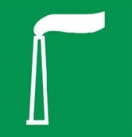 | 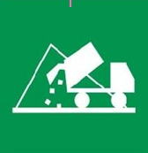 | 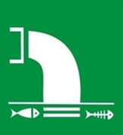
颜色 | 背景绿色，图形白色
(2)环境监测计划
依据国家颁发的环境质量标准、污染物排放标准及地方环保主管部门的要求，制定全厂的监测计划。根据监测计划预定的监测任务，安排全厂主要排污点的监测任务，及时整理数据，建立污染源监测档案，并将监测结果和环境考核指标及时上报各级主管部门。通过对监测结果的综合分析，摸清污染源排放情况，防止污染事故的发生，如果出现异常情况及时反馈到有关部门，以便及时采取应急措施。
根据本项目污染物排放情况，提出本项目监测要求，具体如下表所示。
表21 运营期污染源监测计划一览表
类别 | 监测位置 | 监测因子 | 监测频率
废气 | 厂界 | 颗粒物 | 1次/半年
废水 | 排污口 | COD、BOD₅、SS、NH₃-N | 1次/半年
噪声 | 厂界 | 等效连续A声级 | 2次/半年

建设项目拟采取的防治措施及预期治理效果
内容  类型 | 排放源  (编号) | 污染物  名称 | 防治措施 |  | 预期防治效果
大  气  污  染  物 | 打磨、倒角工序 | 颗粒物 | 水磨抑尘 |  | 满足《大气污染物综合排放标准》(GB16297-1996)表2无组织排放监控浓度限值
大  气  污  染  物 | 切割、钻孔工序 | 颗粒物 | 密闭生产车间 |  | 满足《大气污染物综合排放标准》(GB16297-1996)表2无组织排放监控浓度限值
水  污  染  物 | 生活污水 | COD | 依托金安实业公司化粪池处理 | 排入沙河市新环污水处理厂 | 满足《污水综合排放标准》(GB8978-1996)表4二级标准和沙河市新环污水处理厂进水水质要求
水  污  染  物 | 生活污水 | 氨氮 | 依托金安实业公司化粪池处理 | 排入沙河市新环污水处理厂 | 满足《污水综合排放标准》(GB8978-1996)表4二级标准和沙河市新环污水处理厂进水水质要求
水  污  染  物 | 生活污水 | BOD₅ | 依托金安实业公司化粪池处理 | 排入沙河市新环污水处理厂 | 满足《污水综合排放标准》(GB8978-1996)表4二级标准和沙河市新环污水处理厂进水水质要求
水  污  染  物 | 生活污水 | SS | 依托金安实业公司化粪池处理 | 排入沙河市新环污水处理厂 | 满足《污水综合排放标准》(GB8978-1996)表4二级标准和沙河市新环污水处理厂进水水质要求
水  污  染  物 | 磨边、倒角及清洗废水 | COD | 二级沉淀池外排废水经砂滤处理 | 排入沙河市新环污水处理厂 | 满足《污水综合排放标准》(GB8978-1996)表4二级标准和沙河市新环污水处理厂进水水质要求
水  污  染  物 | 磨边、倒角及清洗废水 | BOD₅ | 二级沉淀池外排废水经砂滤处理 | 排入沙河市新环污水处理厂 | 满足《污水综合排放标准》(GB8978-1996)表4二级标准和沙河市新环污水处理厂进水水质要求
水  污  染  物 | 磨边、倒角及清洗废水 | 氨氮 | 二级沉淀池外排废水经砂滤处理 | 排入沙河市新环污水处理厂 | 满足《污水综合排放标准》(GB8978-1996)表4二级标准和沙河市新环污水处理厂进水水质要求
水  污  染  物 | 磨边、倒角及清洗废水 | SS | 二级沉淀池外排废水经砂滤处理 | 排入沙河市新环污水处理厂 | 满足《污水综合排放标准》(GB8978-1996)表4二级标准和沙河市新环污水处理厂进水水质要求
固  体  废  物 | 切割工序 | 边角料 | 外售综合利用 |  | 合理处置
固  体  废  物 | 检验过程 | 不合格产品 |  |  | 合理处置
固  体  废  物 | 二级沉淀池 | 沉淀池泥砂 | 环卫部门定期清运 |  | 合理处置
固  体  废  物 | 职工生活 | 生活垃圾 |  |  | 合理处置
噪  声 | 本项目噪声为自动磨边机、自动磨圆机、空压机等设备产生的机械噪声，选用低噪声设备、基础减振等措施，再经过距离衰减后厂界噪声贡献值≤65dB(A)，项目夜间不生产，满足《工业企业厂界环境噪声排放标准》(GB12348-2008)3类功能区标准昼间排放限值。
其他 | 无
生态保护措施及预期效果：
无

结论与建议
一、结论
1、项目概况
(1)项目名称：沙河市众润玻璃制品有限公司年产80万套钢化玻璃电子秤面项目
(2)建设单位：沙河市众润玻璃制品有限公司
(3)建设性质：新建
(4)工程投资：总投资500万元，其中环保投资20万元，占总投资的4%。
(5)建设地点及四至关系：本项目位于沙河市经济开发区纬三路29号，项目中心地理坐标为东经114°34′51.76"，北纬36°54′13.60"。项目东侧和北侧为金安实业公司厂区，南侧为金安实业公司闲置厂区车间，西侧为德金玻璃有限公司。
(6)建设内容及建设规模：本项目租用金安实业公司现有厂房进行建设，总建筑面积为5200m²；新上钢化炉2台、自动切割机2套、自动磨边机8套（配套15台倒角机、3台打孔机、配套清洗设备）、自动磨圆机8套、空压机2套、自动清洗机2台、划圆机6台、异形机2套；项目建成后年生产钢化玻璃电子秤面80万套。
(7)项目用地：本项目租赁现有厂房进行建设，厂区占地面积8亩，建筑面积为5200m²，本项目占地符合沙河市经济开发区土地利用规划及产业布局；河北沙河经济开发区管理委员会为本项目出具了入园证明，项目建设符合开发区总体规划。
(8)劳动定员及工作制度：项目劳动定员20人，车间工人工作制度为1班/天，每班8小时，年生产300天。
2、项目衔接
(1)给排水
项目用水单元为职工生活用水和生产用水，由沙河经济开发区供水管网提供，水质和水量均满足本项目需求。职工生活污水依托金安实业公司化粪池处理后排入沙河市新环污水处理厂；沉淀池定期外排废水经砂滤处理后与生活污水一并由管网排入沙河市新环污水处理厂。
(2)供电
项目用电由沙河经济开发区供电系统供给，可以满足项目用电需求。
(3)供热及制冷
项目生产过程用热采用电加热，职工办公生活采暖及制冷均使用分体式空调。
(4)其他
本项目职工皆为附近村民，厂区不设食堂。
3、区域环境质量概况
根据《邢台市2017年度环境质量公报》分析可知，邢台市主要污染物为细颗粒物、可吸入颗粒物，属于以细颗粒物污染为主的复合型污染。据统计，2017年全年二氧化硫全年日均值达标率为98.9%；二氧化氮全年日均值达标率为91.0%；可吸入颗粒物全年日均值达标率为60.5%；细颗粒物：全年日均值达标率为63.8%；臭氧全年日最大8小时平均达标率为75.1%；一氧化碳全年日均值达标率为96.4%。随着《河北省打赢蓝天保卫战三年行动方案》的实施，环境空气质量能够得到逐步改善。
项目所在区域地下水水质满足《地下水质量标准》(GB/T14848-2017)中Ⅲ类标准要求；
项目所在区域声环境质量满足《声环境质量标准》（GB3096-2008）3类功能区标准。
4、环境影响分析结论
(1)环境空气影响分析结论
本项目磨边及倒角工序采用水磨进行降尘处理，该工序无粉产生量很小，废气主要为玻璃预处理阶段切割和钻孔工序产生的粉尘。生产设备均安置于密闭车间内，仅有少量颗粒物以无组织形式排放，经预测，无组织排放粉尘厂界外浓度满足《大气污染物综合排放标准》（GB16297-1996）中表2标准，即粉尘周界外浓度最高点≤1.0mg/m³，不会对区域环境空气造成大的影响。
(2)水环境影响分析结论
二级沉淀池定期外排废水经砂滤处理后与经化粪池处理后的生活污水一并由管网排入沙河市新环污水处理厂。
因此，项目废水不会对区域水环境产生明显影响。
(3)声环境影响分析结论
本项目噪声主要为自动磨边机、自动磨圆机、空压机等设备产生的机械噪声，声级值在80-90dB(A)。项目选用低噪声设备，所有产噪设备均设置于车间内，采取基础减振、厂房隔声等措施后再通过距离衰减，项目厂界噪声贡献值满足《工业企业厂界环境噪声排放标准》(GB12348-2008)3类功能区标准昼间排放限值。
综上所述，项目产生的噪声不会对区域声环境产生明显影响。
(4)固体废物环境影响分析结论
本项目产生的固体废物主要为生活垃圾、沉淀池泥砂、不合格产品和边角料。其中，边角料和不合格产品集中收集后外售综合利用，沉淀池污泥及职工生活垃圾统一交由当地环卫部门处置。
综上所述，经采取上述防治措施后，本项目固废不会对区域环境产生明显影响。
(5)防护距离结论
本项目无组织废气为生产车间产生的颗粒物，因此确定以生产车间边界为起点设置50m卫生防护距离。在卫生防护距离范围内无居民点、学校等敏感保护目标。距离本项目最近的敏感点为项目厂界西北侧680m处的西杜村，满足卫生防护距离要求。
5、选址可行性及平面布置合理性分析结论
(1)选址可行性分析
本项目从项目规划符合性、周边环境敏感性和防护距离符合性等方面分析，项目选址可行。
(2)平面布置合理性分析
本项目车间内工艺流程设置合理，能实现原料到成品的流畅运行，方便工人操作。
综上所述，环保角度分析，该项目选址可行，平面布置合理。
6、“三线一单”符合性分析结论
本项目所在区域不属于河北省生态保护红线范围，不会触及环境质量底线，符合资源利用上线要求，未列入河北省产业政策目录负面清单”。
因此，本项目满足“三线一单”要求。
7、政策符合性分析结论
根据《产业结构调整指导目录(2011年)》(2013年修正)(中华人民共和国国家发展和改革委员会令第21号)，本项目不属于限制类和淘汰类项目；不属于《河北省禁止投资的产业目录》中禁止投资类项目；不属于《邢台市禁止投资产业目录》中禁止投资类项目；不属于河北省人民政府文件冀政[2015]7号文《河北省新增限制和淘汰类产业目录(2015年版)》中限制类、淘汰类建设项目；本项目在沙河市行政审批局进行备案(沙审批投资备字[2019]3号，见附件)，因此，项目建设符合国家及地方产业政策。
8、总量控制结论
根据计算，核定本项目污染物排放总量控制指标建议值为COD：0.094t/a，NH₃-N：0.016t/a，SO₂：0t/a，NO_{X}：0t/a。
9、环境管理及污染源监测计划结论
为及时落实环保主管部门提出的各项管理要求，加强企业内部污染排放监督控制，本工程应将环境保护纳入企业管理和生产计划，在企业内部建立行之有效的环境管理机构。
根据项目污染源及污染物排放情况制定污染源监测计划，废气、噪声可委托当地有资质环境监测公司进行监测，定期向生态环境主管部门上报监测结果。监测中发现超标排放或其他异常情况，及时报告企业管理部门查找原因、解决处理，遇到特殊情况应随时监测。
10、项目可行性结论
本项目的建设符合国家和地方产业政策要求；项目选址符合当地规划；平面布置合理；项目在满足环评提出各项要求和污染防治措施的基础上，污染物能够做到达标排放，措施可行；项目的建设对环境影响较小。从环境保护的角度认为，本项目建设是可行的。
二、建议
1、加强内部管理，建立和健全各项环保规章制度，确保各种污染物达标排放。
2、严格落实环保“三同时”制度，加强与环境保护管理部门的联系。
三、建设项目竣工环境保护验收内容：

表22 建设项目竣工环保验收内容一览表
项目 |  | 环保措施 |  | 标准限值 | 验收标准 | 投资
废气 | 磨边、倒角工序 | 水磨抑尘 |  | 企业边界大气污染物浓度限值：颗粒物≤1.0mg/m³ | 《大气污染物综合排放标准》(GB16397-1996)表2无组织排放监控浓度限值 | 2
废气 | 切割、打孔工序 | 密闭生产车间 |  | 企业边界大气污染物浓度限值：颗粒物≤1.0mg/m³ | 《大气污染物综合排放标准》(GB16397-1996)表2无组织排放监控浓度限值 | 2
废水 | 生活污水 | 依托金安实业公司化粪池处理 | 排入沙河市新环污水处理厂 | COD≤150mg/L  BOD₅≤30mg/L  SS≤150mg/L  NH₃-N≤25mg/L | 满足《污水综合排放标准》(GB8978-1996)表4二级标准和沙河市新环污水处理厂进水水质要求 | 10
废水 | 磨边、倒角及清洗废水 | 二级沉淀池外排废水经砂滤处理
噪声 | 设备噪声 | 基础减振  厂房隔声 |  | 厂界  昼间≤65dB(A)  (夜间不生产) | 《工业企业厂界环境噪声排放标准》(GB12348  -2008)3类功能区昼间标准要求 | 1
固体废物 | 生活垃圾 | 环卫部门定期清运 |  | — | 合理处置 | 2
固体废物 | 沉淀池泥砂
固体废物 | 切割工序 | 外售综合利用 |  | — | 合理处置 | 2
固体废物 | 检验过程
其他 | 防渗 | 车间地面及排水沟道硬化处理；沉淀池池底及四壁做防渗处理，底部铺设300mm粘土层压实平整，粘土层上铺设PVC防渗材料，外加耐腐蚀混凝土15cm，四壁铺设PVC防渗材料，外加耐腐蚀混凝土15cm，使渗透系数≤10⁻⁷cm/s |  |  |  | 5
合计(万元) |  |  |  |  |  | 20

预审意见：

公 章
经办人: 年 月 日
下一级环境保护行政主管部门审查意见：

公 章
经办人: 年 月 日
审批意见：

公 章
经办人: 年 月 日

注 释

一、本报告表应附以下附件、附图：
附件1 立项批准文件
附件2 其他与环评有关的行政管理文件
附图1 项目地理位置图(应反映行政区划、水系、标明纳污口位置
和地形地貌等)
附图2 项目周边关系图
附图3 项目平面布置示意图

二、如果本报告表不能说明项目产生的污染及对环境造成的影响，应
进行专项评价。根据建设项目的特点和当地环境特征，应选下列1～2项进行专项评价。
1．大气环境影响专项评价
2．水环境影响专项评价(包括地表水和地下水)
3．生态影响专项评价
4．声环境专项评价
5．土壤影响专项评价
6．固体废物影响专项评价
以上专项评价未包括的可另列专项，专项评价按照《环境影响评价技术导则》中的要求进行。

